WAD

WEB APPLICATION DOCUMENT

**Obyweb**

Autores: Davi Rosalino Glória Motta

Drielly Santana Farias

Felipe Sabino Spina

João Pedro Rodrigues Sotto Maior

Manuela Dina de Mula Cury

Marcelo Faska Sitton

Renan Feitosa Oliveira

Data de criação: 20 de abril de 2023

**Controle do Documento**

**Histórico de revisões**

| **Data** | **Autor** | **Versão** | **Resumo da atividade** |
| --- | --- | --- | --- |
|  |  |  |  |
| 20/04/2023 | Drielly Santana Farias | 1.1 | Criação do documento, adição da análise SWOT e 5 Forças de Porter |
| 23/04/2023 | Drielly Santana  Farias | 1.2 | Adição da seção 1 - Visão Geral do Projeto |
| 24/04/2023 | Drielly Santana e Renan Feitosa | 1.3 | Adição da seção 2 - Análise do Problema e seção 3 - Requisitos do Sistema |
| 24/04/2023 | Manuela Cury | 1.4 | Revisão |
| 24/04/2023 | Felipe Spina e Renan Feitosa | 1.5 | Adição da seção 3.1 - Persona  Adição da seção 3.2 - Histórias dos Usuários |
| 25/04/2023 | Drielly Santana e Manuela Cury | 1.6 | Revisão e edição do WAD |
| 25/04/2023 | Drielly Santana | 1.7 | Adição do Wireframe |
| 27/04/2023 | Renan Feitosa | 1.8 | Adição dos textos da seção 5.1 - Wireframe e interfaces desktop |
| 28/04/2023 | Davi Motta, Drielly Santana, Felipe Spina, João Pedro Sotto, Manuela Cury, Marcelo Sitton, Renan Feitosa | 1.9 | Detalhamento da matriz de riscos, formatação das referências no modelo ABNT e resolução de comentários anteriores. |
|  |  |  |  |
|  |  |  |  |
|  |  |  |  |
|  |  |  |  |

**Sumário**

**1. Visão Geral do Projeto 4**

1.1. Parceiro de Negócios 4

1.2. O Problema 4

1.3. Objetivos 4

1.3.1. Objetivos gerais 4

1.3.2. Objetivos específicos 4

1.4. Descritivo da Solução 5

1.5. Partes Interessadas 5

**2. Análise do Problema 5**

2.1. Análise da Indústria 5

2.2. Análise do cenário: Matriz SWOT 6

2.3. Proposta de Valor: Value Proposition Canvas 7

2.4. Matriz de Risco 9

**3. Requisitos do Sistema 11**

3.1. Persona 11

3.2. Histórias dos usuários (user stories) 14

**4. Arquitetura do Sistema 17**

4.1. Módulos do Sistema e Visão Geral (Big Picture) 17

4.2. Tecnologias Utilizadas 17

**5. UX e UI Design 18**

5.1. Wireframe 18

5.2. Design de Interface - Guia de Estilos 27

**6. Projeto de Banco de Dados 28**

6.1. Modelo Conceitual 28

6.2. Modelo Lógico 29

**7. Testes de Software 30**

7.1. Teste de Usabilidade 30

**Referências 31**

**Apêndice 33**

# 

# **Visão Geral do Projeto**

O projeto visa criar duas interfaces para coletar e armazenar dados fornecidos pelos agricultores de modo conveniente ao ambiente de baixa conectividade do campo e acessível para pessoas com baixo letramento digital. Será possível coletar informações sobre local, espécie, estágio de coleta, clima, solo, entre outros. As interfaces serão desenvolvidas em JavaScript, HTML e CSS, e o objetivo é fornecer uma ferramenta eficiente para análise posterior dos dados coletados.

## Parceiro de Negócios

Segundo o próprio site da Natura&Co, a Natura é uma multinacional brasileira fundada em 1969 líder no setor de venda direta de produtos de higiene e cosméticos, com presença na Argentina, Bolívia, Chile, Colômbia, Estados Unidos, França, México, Peru e Malásia, além do Brasil.[1] A empresa é inspirada pela natureza, ciência e tecnologia e busca promover uma vida com beleza, prazer e sustentabilidade através de soluções criativas que promovam princípios e valores alinhados ao desenvolvimento sustentável, através de soluções criativas

## O Problema

A partir da proximidade com a natureza e o interesse em inovar, a Natura realiza diversas coletas de dados sobre as matérias primas que usam. Parte desse processo conta com a participação de agroextrativistas que fornecem os dados através de papel impresso ou conversas com os representantes da Natura. Embora sejam meios funcionais de recolher informações, a empresa deseja digitalizar os meios de adquirir esses dados, por meio de protocolos amigáveis e acessíveis ao público parceiro.

## Objetivos

O projeto visa facilitar o protocolo de coleta de amostras fornecidas pelos produtores parceiros da Natura por meio de uma aplicação web com duas interfaces: uma para o agricultor e outra para o analista da empresa.

### Objetivos gerais

O grupo Obyweb busca facilitar o processo de coleta de dados inseridos pelos pequenos agricultores parceiros da Natura, usando uma aplicação web que armazena as informações coletadas e forma um banco de dados, conforme o protocolo de coleta de amostras definido pelo analista. A aplicação será acessível para pessoas com baixo letramento digital e com pouco acesso à internet no momento da coleta.

### Objetivos específicos

Como objetivo específico, a fim de simplificar o processo de coleta de dados, pretende-se desenvolver:

* uma interface intuitiva para o agricultor;
* uma interface simples e eficiente para o pesquisador;
* um banco de dados capaz de fornecer as informações requisitadas pelo pesquisador de forma rápida e eficiente.

## Descritivo da Solução

A solução proposta consiste em criar duas interfaces. A primeira interface será destinada ao analista, que poderá configurar o protocolo de cada pesquisa, definir os dados que deseja coletar, armazená-los e visualizá-los em um banco de dados organizado. A segunda interface será destinada aos agricultores parceiros, que poderão registrar de forma offline os dados requisitados por meio de um celular e sincronizá-los ao conectar à internet.

Será possível coletar dados sobre local da cooperativa ou fazenda, local da coleta, nome popular da espécie coletada, estágio da coleta, fotos dos estágios atuais e anteriores, clima, temperatura, características do solo, tipo de processamento (ex: amostra triturada, seca, in natura) e observações. Esses dados serão armazenados em um banco de dados, facilitando a análise posterior.

O programa será desenvolvido usando programação em JavaScript, Node.js, HTML e CSS e usando as ferramentas CodeSandBox, VS Code, DB Schema e DB Browser for SQLite.

## Partes Interessadas

Os principais stakeholders são os produtores, coletores e agroextrativistas parceiros da Natura, responsáveis por coletar e enviar os dados para a pesquisa. Assim, todas essas informações serão analisadas pelo segundo grupo de stakeholders: os pesquisadores; que precisarão filtrar todas as informações para poder utilizar os dados recebidos.

# Análise do Problema

A análise de problema foi feita usando 5 Forças de Porter, Matriz SWOT, Proposta de Valor e Matriz de Risco. Essas ferramentas são essenciais para uma maior compreensão da empresa, seu cenário interno e externo, suas propostas e seus problemas.

## Análise da Indústria

**Concorrentes:** Os maiores concorrentes da Natura no mercado são: O Boticário, L'Oréal, Nivea, Pantene e Dove[2], visto que essas são as maiores empresas multinacionais que oferecem cosméticos, produtos de higiene e beleza. Entre as citadas, O Boticário é o concorrente mais direto, uma vez que disputam pela liderança do setor ao lado da Natura e também utilizam o sistema de venda através de consultores.

**Substitutos:** Fortes substitutos que interferem diretamente nos setores estéticos são os procedimentos estéticos definitivos ou de longa duração. Com isso, as pessoas que realizam o procedimento têm uma solução por um maior período de tempo, sem precisar continuar comprando alguns produtos que cumpririam o mesmo objetivo, diminuindo o número de vendas do setor.

Alguns exemplos desses produtos são: pigmento de boca que substitui produtos labiais com cor; o microagulhamento com o objetivo de regenerar a pele, substituindo os produtos contra envelhecimento da pele; o peeling químico, ácidos inseridos com o objetivo de descamar as camadas danificadas, podendo remover manchas e linhas de expressão, e estimular a hidratação e sustentação da pele, substituindo produtos de hidratação e antienvelhecimento[3].

**Fornecedores:** Segundo dados retirados do Relatório Anual da Natura&Co 2021, a cadeia de fornecedores da Natura é composta por 4.822 parceiros comerciais e, desses, 213 foram responsáveis por 80% do volume de compras durante o ano. O valor total de aquisição de produtos e serviços foi de US $1,5 bilhão. Ademais, somando as comunidades agroextrativistas equatoriana, colombiana e as de outras regiões do Brasil, manteve-se relacionamento com 46 comunidades. Dessas, 40 concentram-se na região da Pan-Amazônia, segundo dados do Relatório Integrado Natura &Co América Latina 2021.

**Novos Entrantes:** O crescimento do IDH do Brasil ao longo das últimas décadas [4]reflete o aumento de renda da população no país, o que proporcionou a ampliação de marcas internacionais com nichos semelhantes no mercado brasileiro. Um exemplo de tal fato é a chegada da marca Mary Kay no país, que na década de 90 tinha como público alvo indivíduos de classe alta e, a partir de 2010, começou a ser consumida também por indivíduos de classe B e inferiores. O que representa um novo mercado atingido pela empresa capaz de apresentar riscos à Natura. Além disso, pode-se citar a Eudora, integrante do grupo O Boticário, criada em 2011 com o intuito de atingir o mesmo público alcançado pela Natura.

**Consumidores:** Os maiores consumidores da Natura são as mulheres, porém a diversidade dos consumidores tem aumentado ao longo dos anos. No início, a natura era pensada só para mulheres, seu público alvo, mas à medida que linhas masculinas foram sendo desenvolvidas, o público aumentou. Hoje em dia, as mulheres ainda têm uma participação expressiva na compra dos produtos, mas não são as únicas consumidoras. Além disso, a quantidade de consumidores online cresceu muito. Uma melhora no site de vendas online da natura já estava sendo bem desenvolvida, mas com a pandemia, a necessidade de facilitar essa compra foi ampliada. Com isso, o acesso de consumidores internacionais se tornou mais viável, fazendo com que também aumentasse o número de consumidores hispanos-americanos.

## Análise do cenário: Matriz SWOT

O alto engajamento em causas ambientais e sociais, a rede bem estabelecida na América e a infraestrutura de ponta são as principais forças da Natura, que são favorecidas pelo cenário externo, caracterizado pelo crescimento do mercado masculino de cosméticos, valorização das causas ambientais e sociais e as pautas trabalhadas pela Natura em alta na mídia.

No entanto, a empresa apresenta altos custos na logística e possui algumas limitações devido à preocupação ambiental, o que obriga a dispensar soluções mais baratas, por vezes usadas pelos concorrentes. Esses também se configuram como ameaça, assim como a grande dificuldade de expansão no mercado internacional considerando o modelo de negócio.

**Figura 1 -** Análise Swot

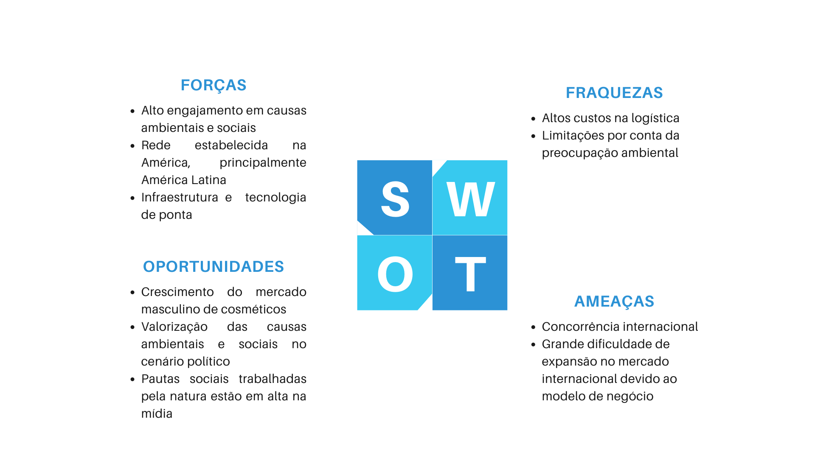

Fonte: autoria própria, feito a partir de um modelo no Canva.com

## Proposta de Valor: Value Proposition Canvas

Para os pesquisadores e agroextrativistas parceiros da Natura que precisam, respectivamente, coletar e enviar informações sobre plantas, o Obyweb é uma aplicação web que digitaliza o envio e coleta de dados sobre espécies vegetais de forma rápida e com armazenamento offline até posterior sincronização, tornando mais fácil seguir o protocolo de pesquisa.

**Figura 2** - Canvas Proposta de Valor

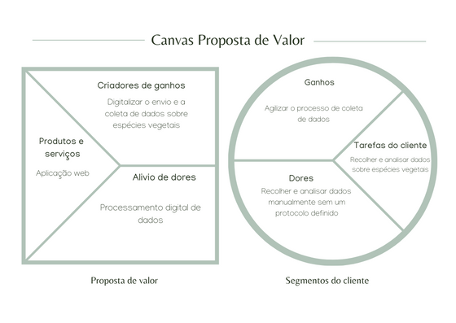

Fonte: autoria própria, feito a partir de um modelo no Canva.com

## Matriz de Risco

**Figura 3** - Matriz de Riscos e Oportunidades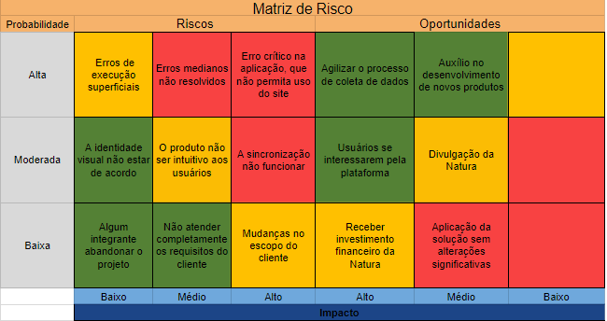Fonte: autoria própria

**Erros de execução superficiais:** devido ao prazo curto de entrega - 10 semanas - há uma alta probabilidade de focarmos apenas nos grandes problemas da nossa aplicação, o que poderia acarretar no não solucionamento de pequenos erros e bugs que não afetariam a usabilidade do site, mas poderiam causar incômodo aos usuários. Uma forma de mitigar esse risco de probabilidade alta é separando um integrante do grupo para, ao final da Sprint, focar na solução de pequenos problemas no site.

**Erros médios não resolvidos:** visto que o assunto abordado neste módulo é completamente novo para a maioria dos integrantes do grupo, é certo que muitas dificuldades aparecerão principalmente no desenvolvimento da aplicação. Por isso, há uma alta probabilidade de não conseguirmos solucionar problemas considerados por nós como médios, ou seja, que não impedem a utilização do site mas interferem significativamente na usabilidade deste. Uma forma de mitigar esse risco é buscar que todos os membros do grupo compareçam e sejam ativos nas orientações, o que dará base para um bom desenvolvimento do projeto neste módulo.

**Erro crítico na aplicação que não permita o uso do site:** tendo em vista a complexidade da construção de um banco de dados e do grande número de linguagens e tecnologias diferentes que serão utilizados neste período de 10 semanas, há um alto risco de apresentarmos uma aplicação que não cumpra realmente seu objetivo. Uma maneira de ter esse risco mitigado é o grupo focar mais as energias na estrutura e funcionamento do site do que no design deste, haja vista que a Natura não nos concedeu o uso de sua identidade visual, o que acarreta na necessidade de os próprios colaboradores da empresa alterarem elementos de design que utilizarmos no site.

**A identidade visual não estar de acordo:** é um risco de probabilidade moderada e impacto baixo, porque apesar de ser pouco agradável aos olhos, não impacta nas funcionalidades do app. A mitigação deste risco se dá a partir de um estudo aprofundado sobre criação de identidade visual. O grupo Obyweb está trabalhando nesse quesito para que este não se torne um problema real.

**O produto não ser intuitivo aos usuários:** o produto final precisa ser intuitivo, simples e prático para os usuários. O objetivo do projeto é entregar uma solução que facilite e traga maior eficiência na coleta e recebimento dos dados, e praticidade na aplicação é de fundamental importância. Como mitigação do risco, podemos avaliar com cuidado as User Stories para entendermos quais são as necessidades do nosso público alvo e cliente.

**A sincronização não funcionar:** a sincronização dos dados coletados quando o coletor estiver offline no nosso banco de dados, quando o mesmo estiver com conexão à internet. Essa característica é de grande importância para solucionarmos o problema de coletores em locais remotos sem conexão à internet. O grupo Obyweb ainda está trabalhando para prevenir esse risco da melhor forma possível.

**Algum integrante abandonar o projeto:** esse risco interferiria muito no rendimento do grupo, pois diminuiria o número de integrantes, o que aumenta as tarefas para cada membro, fazendo que as pessoas fiquem sobrecarregadas e não consigam manter a qualidade de produção ao tentar terminar tudo que é preciso. Isso pode ocorrer por fatores externos, como diferentes oportunidades, viagens e eventos familiares.

**Não atender completamente os requisitos do cliente:** o cliente sempre tem uma expectativa e requisitos que quer que sejam cumpridos no projeto. Porém, é normal que o grupo não consiga atender todos esses pedidos por diversos fatores, como falta de acesso e dificuldade de compreensão. Isso pode ser evitado se o grupo mantém uma relação aberta com o cliente onde há oportunidades de questionamentos, discussões argumentativas e apresentações informais.

**Mudanças no escopo do cliente:** é um risco que implica mudança de rota e replanejamento. Isso interfere diretamente no desenvolvimento dos projetos, provocando que mudanças e ajustes inesperados tenham que ser feitos sem uma organização completa que havia antes. A fim de lidar com isso, é preciso acompanhar os feedbacks com atenção, analisando o que é possível ou não, o que ajuda nas próximas ações do grupo.

**Agilizar o processo de coleta de dados:** o processo de coleta de dados será muito mais eficaz, prático e ágil com o constante uso da aplicação web para o envio dos protocolos. Ao invés dos agricultores terem que enviar as informações por meio de recursos analógicos (através de muitos papéis escritos a mão), ele poderá simplesmente encaminhar a quantidade de dados que precisar rapidamente e somente com alguns cliques no seu celular.

**Usuários se interessarem pela plataforma:** por ser uma plataforma que irá facilitar bastante o cotidiano dos agricultores durante as coletas, existe uma grande probabilidade de eles aderirem e se interessarem pela plataforma, por ela ter um impacto extremamente positivo em seu trabalho e em seu dia a dia.

**Receber investimento financeiro da Natura:** apesar da probabilidade do nosso grupo receber um apoio financeiro da Natura ser baixa, o impacto seria bem alto que esse investimento causaria no desenvolvimento do projeto, pois além de trazer uma enorme motivação para trabalharmos mais, poderíamos utilizar esse investimento para adquirir mais recursos que facilitariam o andamento do projeto (como por exemplo novos equipamentos, ferramentas pagas etc).

**Auxílio no desenvolvimento de novos produtos:** se a aplicação web funcionar bem, a coleta de dados será mais produtiva e permitirá uma base sólida de dados para uso posterior em novos produtos. Por exemplo, usando as informações sobre determinada espécie vegetal, a Natura cria um produto usando tal planta.

**Divulgação da Natura:** o uso da nossa aplicação web por uma marca renomada seria uma forma de divulgar nossos nomes e agregar no currículo.

**Aplicação da solução sem alterações significativas:** isso mostra que agradamos o cliente, o que é uma boa experiência e uma oportunidade para enriquecer o currículo e nosso portfólio de projetos.

# Requisitos **do** Sistema

Com base na entrevista com o parceiro, elaboramos as personas e user stories referentes ao pesquisador e ao agroextrativista parceiro. Dessa forma, conseguimos entender melhor o público alvo da empresa, quais objetivos ela tem que atingir e como ela faria isso.

## Persona

**Persona 1**

Gabriela é uma paulistana de 35 anos, que trabalha como pesquisadora para a Natura há 4 anos. Destacam-se entre seus diversos aspectos positivos a facilidade em utilizar os meios digitais (computador, celular, aplicativos etc) para trabalhar, a organização que ela tem no cotidiano de seu trabalho e ela também é apaixonada pela área que trabalha (pesquisa); fazendo com que tenha uma excelente convivência e comunicação com seus colegas.

Em contrapartida, Gabriela demonstra certa impaciência, principalmente quando recebe informações erradas e quando tem dificuldade para compreender os formulários. Essa falta de paciência é gerada na maioria das vezes por conta do medo de atribuir resultados equivocados em suas pesquisas; assim, ela espera que sejam criados métodos mais eficientes de interpretar e receber os relatórios, para evitar e prevenir então esses erros.

Em adição, ela também tem muitas expectativas com a formação de indústrias mais sustentáveis, ou seja, sempre visando uma forma de impactar positivamente o meio ambiente.

**Figura 3** - Persona 1

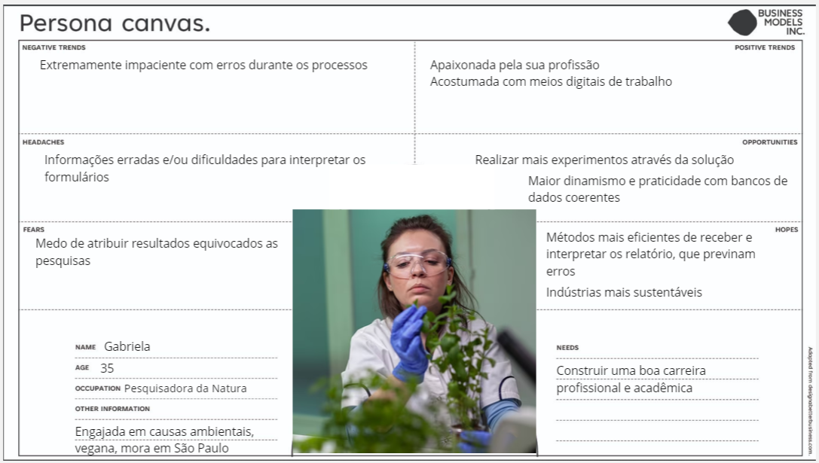

Fonte: autoria própria

**Persona 2**

José Antônio é um morador de Amazonas de 46 anos, é um pequeno agricultor que trabalha em parceria com a Natura há um ano. Destacam-se entre seus diversos aspectos positivos, o comprometimento com os envios de relatórios e produtos durante pesquisas de campo, o enorme esforço e dedicação com todas as tarefas de seu trabalho e o grande respeito pelo trabalho de seus parceiros. Em contraponto, José infelizmente possui um baixo letramento digital, fazendo com que ele tenha uma certa dificuldade ao utilizar alguns meios tecnológicos (celular e computador).

Em segundo plano, ele tem um receio de seu trabalho ser substituído completamente por novas tecnologias e consequentemente perder a parceria com a Natura. No entanto, José Antônio espera que a tecnologia possa auxiliar e facilitar o envio de relatórios; trazendo praticidade no seu dia a dia.

**Figura 4** - Persona 2

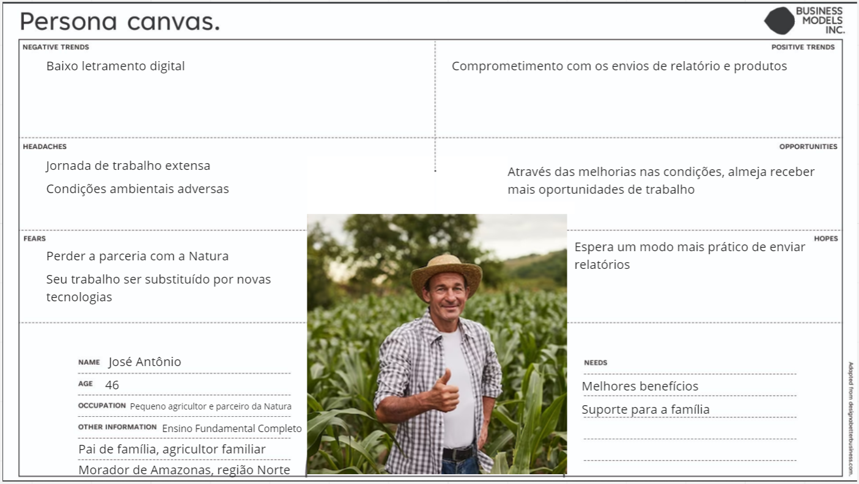

Fonte: autoria própria

## Histórias dos usuários (user stories)

As user stories são frases curtas que simulam experiências que os usuários poderão vivenciar no software, escrita pela perspectiva dos mesmos. Organizamos as nossas user stories de acordo com suas complexidades e prioridades, numa escala entre 1 a 5, sendo 1 as menos complexas e urgentes e 5 as de maior dificuldade e relevância

**Tabela 1 -**User Stories

| Número | Descrição | Complexidade (1-5) | Prioridade (1-5) | Status |
| --- | --- | --- | --- | --- |
| 1 | Como coletor, eu quero enviar relatórios de forma simples para que facilite seu trabalho | 4 | 4 | Incompleto |
| 2 | Como coletor, eu quero documentar as entregas corretamente para que meu trabalho seja valorizado | 3 | 5 | Incompleto |
| 3 | Como coletor, eu quero um procedimento de envio rápido para que consiga realizar mais projetos | 3 | 4 | Incompleto |
| 4 | Como pesquisador, eu quero receber dados detalhados para que não comprometa meu trabalho | 5 | 5 | Incompleto |
| 5 | Como pesquisador, eu quero métodos sustentáveis de pesquisa para que não gere desperdício | 3 | 3 | Incompleto |
| 6 | Como pesquisador, eu quero um meio digital de pesquisa para análises de dados mais eficientes | 5 | 4 | Incompleto |
| 7 | Como pesquisador, quero poder criar um protocolo personalizado e digital que poderá ser preenchido pelos coletores com os dados | 5 | 5 | Incompleto |

Fonte: Autoria Própria

Usando a metodologia INVEST (Independente, negociável, valiosa, estimável, pequena e testável), fizemos o teste de User Story para a story 1 e 4 da tabela anterior. Veja abaixo:

**Tabela 2** - Teste de User Stories 4

| Número | T001 | |
| --- | --- | --- |
| Título | Envios de protocolos de forma simples | |
| Persona | Agroextrativista parceiro da Natura que precisam enviar dados sobre amostras de plantas | |
| História | Como coletor, eu quero que os protocolos cheguem aos pesquisadores com os dados que eu preenchi | |
| Critérios de aceitação | **CR-01 -** Somente podemos aceitar o envio do protocolo para o pesquisador se todos os campos forem preenchidos  **Validação**: todos os campos foram preenchidos | **CR -02 -**Somente podemos aceitar o envio do protocolo por meio de uma conexão de internet  **Validação:** estar em um local com conexão apropriada |
| Testes de aceitação | Critério de aceitação: **CR-01**  a. Coletor preenche todos os campos de dados requisitados:   * Aceitou = correto. * Recusou = errado, deve ser corrigido.   b. Coletor não preenche todos os campos de dados requisitados:   * Aceitou = errado, deve ser corrigido. * Recusou = correto. | Critério de aceitação: **CR-02**  a. Coletor envia protocolo conectado a uma rede de internet:   * Aceitou = envio completo. * Recusou = os dados serão armazenados em cache para envio posterior. |

Fonte: autoria própria

**Tabela 3-** Teste de user story 4

| Número | T004 | |
| --- | --- | --- |
| Título | Recebimento, filtragem e análise de dados para P&D | |
| Persona | Pesquisador da Natura que depende dos dados enviados pelos coletores para realizar as pesquisas e amostras dos produtos | |
| História | Como pesquisador, eu quero receber dados corretos e filtrados para que minhas análises sejam feitas de forma eficiente | |
| Critérios de aceitação | **CR -01 -**Pesquisadora somente pode receber o envio do protocolo por meio de uma conexão de internet.  **Validação:** estar em um local com conexão apropriada | **CR -02** - Pesquisador pode filtrar os dados de acordo com as categorias do protocolo  **Validação:** usar as palavras-chave |
| Testes de aceitação | Pesquisador acessa banco de dados:   * Aceitou = acesso completo. * Recusou = não é possível acessar os dados | Pesquisador busca usando uma palavra que descreve a categoria do dado:   * Aceitou = dados aparecem * Recusou = mensagem de “Nenhum resultado encontrado” |

Fonte: autoria própria

# 

# Arquitetura do Sistema

## Módulos do Sistema e Visão Geral (Big Picture)

Diagrama representando hardware e software.

Mapa ou organograma com os módulos que existem no sistema.

Por exemplo, um portal principal, em seguida as áreas de acordo com perfil de acesso. Um painel administrativo para controle e gestão, por exemplo.

E tudo no servidor em nuvem.

Pode usar uma ferramenta do tipo x-mind, draw.io, etc.

## Tecnologias Utilizadas

Colocar em uma tabela as tecnologias utilizadas na aplicação especificando o que é, em que é utilizada no projeto e qual a versão.

# UX e UI Design

## Wireframe

Wireframe é o termo usado para uma versão inicial de um produto, um esboço, rascunho. Nele, através de formas geométricas, linhas e pequenas quantidades de texto, sempre de forma simples, deve-se entender como será a interface do usuário e as divisões de conteúdo.

No caso do nosso produto, ele deve ser acessível para diferentes tipos de tela. Foi exposto pelo cliente a necessidade de uma portabilidade para aparelhos celulares, pensada nos coletores e agroextrativistas, além do formato desktop para trabalho no setor de P&D da Natura. Logo, o wireframe foi desenvolvido utilizando o método “Mobile First”, que consiste em idealizar e construir a aplicação web e sua usabilidade para dispositivos móveis em um primeiro momento, adaptando-a para outras plataformas posteriormente (PUCRS Online, 2021).

A primeira versão, realizada no período de 17/04/2023 até 28/07/2023, apresenta 7 telas. São essas:

**Tela de login**

Primeira tela apresentada ao usuário ao entrar no website. A tela, com exclusividade, não apresenta um cabeçalho com conteúdo, pois as informações presentes no header só estarão disponíveis para coletores ou pesquisadores já logados.

Há três campos de interação, onde o usuário poderá inserir suas credenciais (nome e senha) e pressionar o botão “Entrar” para validar as informações e acessar a tela *home*, já distinguindo os usuários entre coletores e pesquisadores e enviando-os para a versão adequada.

O rodapé será padronizado em todas as telas, apresentando um sitemap, seções do site em tópicos interativos e o logo do website.

**Figura 5** - Tela de login mobile

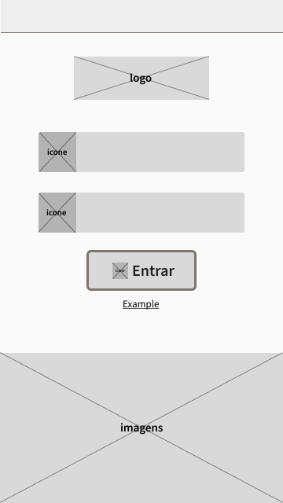

Fonte: Autoria própria

**Figura 6** - Tela de login desktop

Fonte: Autoria própria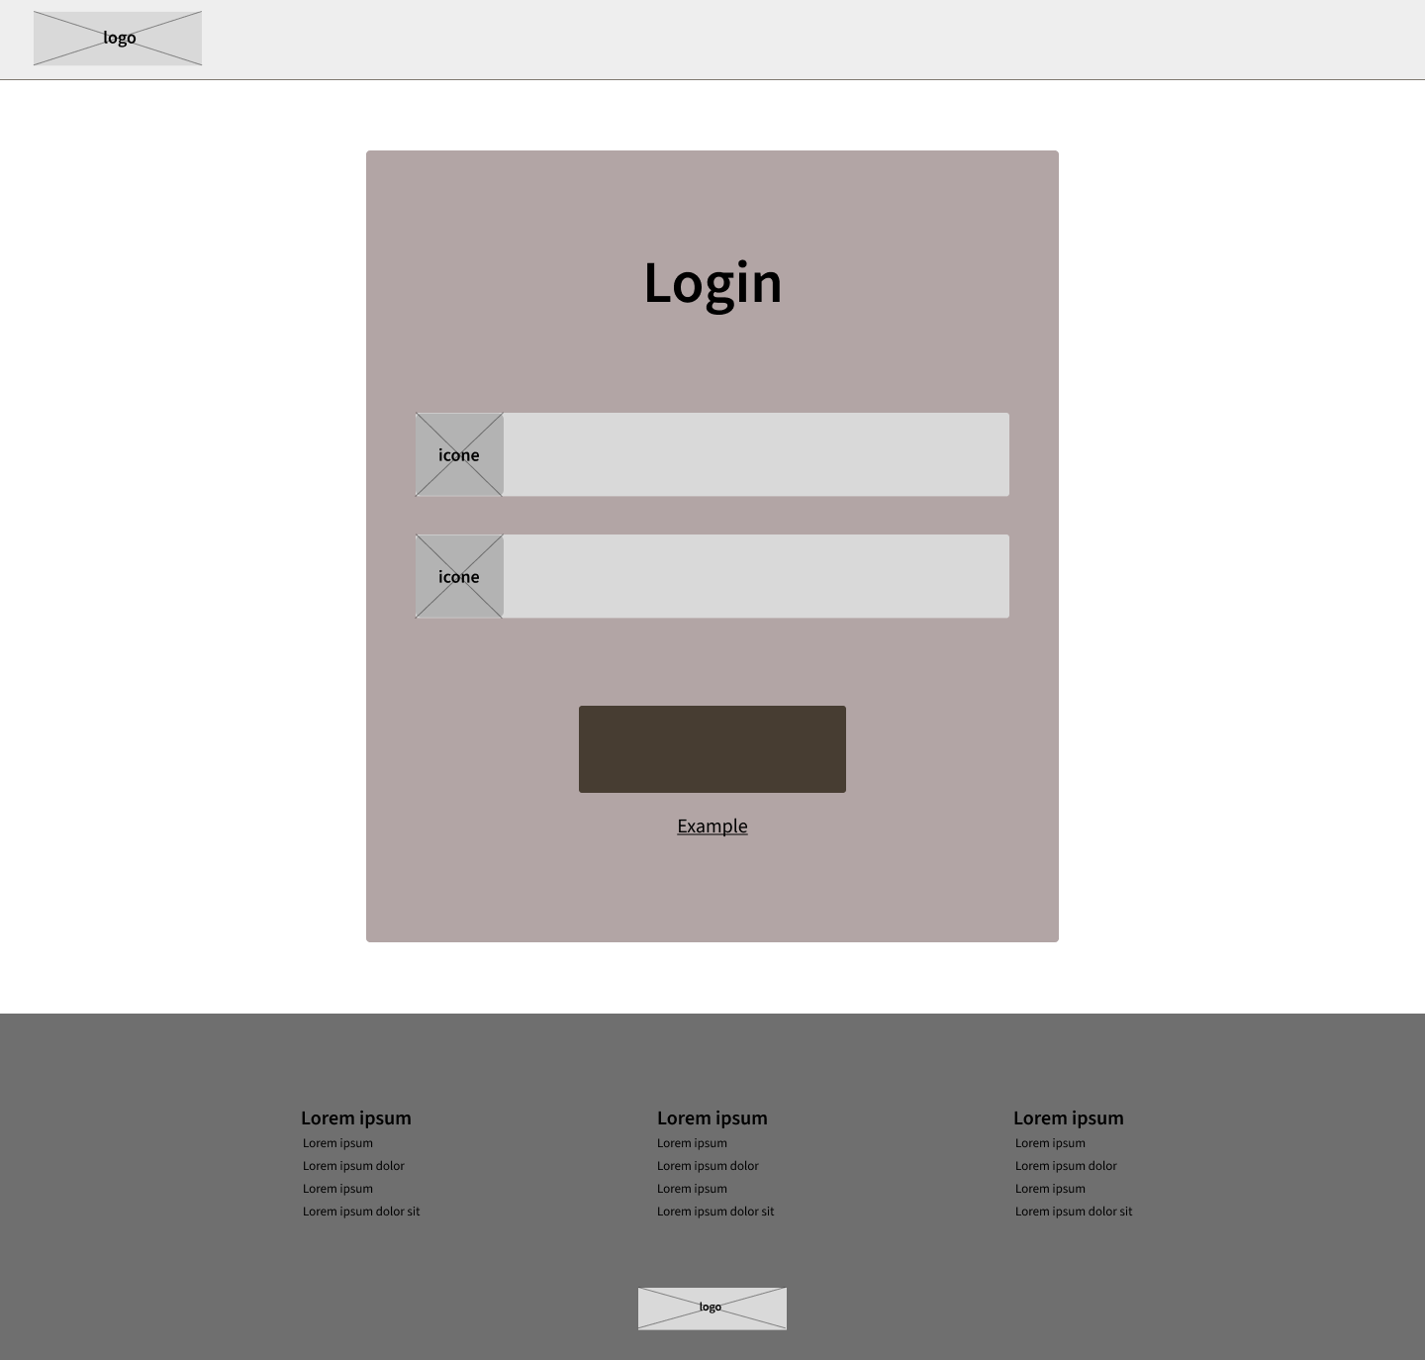

**Tela *home***

Tela que dará ao usuário a capacidade de visualizar, criar e gerenciar protocolos, entregas habilitadas para edição, protocolos fechados e análises breves de dados, além de disponibilizar um caminho para todas as outras seções do website.

Apresenta um cabeçalho padronizado para a versão mobile, que acompanha o usuário durante a rolagem, fixado no canto superior. À esquerda, existe um ícone de três barras que, ao interagir, mostra ou oculta o menu lateral. Caso o dispositivo acessado tenha um tamanho de tela maior, como um computador, a barra é oculta e as funcionalidades são dispostas horizontalmente no cabeçalho. No centro, está disposto o logo do site, com link direto para a tela home, podendo ser utilizado para voltar ao início do conteúdo ou retornar para a tela home (caso esteja em outro local do site). O último ícone presente leva o usuário ao perfil dele, apresentando a possibilidade de sair de sua conta, por exemplo.

No corpo, as disposições de elementos são diferentes de acordo com o perfil do usuário. Para coletores, os protocolos em aberto são dispostos em formato de “galeria”, imagens dispostas em duas colunas junto a um texto com nome e data limite de envio do protocolo. Em outra seção, os protocolos já enviados estão dispostos no mesmo formato, porém escurecidos. Caso ainda esteja dentro do prazo, o produtor verá um ícone de lápis, simbolizando a possibilidade de edição. Clicando em qualquer campo ainda editável, o usuário é direcionado para a página de preenchimento de protocolo.

Para pesquisadores, os protocolos são dispostos em uma espécie de kanban, dispostos em duas colunas de “Protocolos abertos” e “Protocolos fechados”. Todas as coletas podem ser filtradas para encontrar protocolos específicos e disposição de dados sobre o que foi procurado. À esquerda, um botão com um símbolo de mais indica ao usuário a possibilidade de criar novos protocolos, sendo enviado para a página correspondente.

**Figura 7** - Tela de home do coletor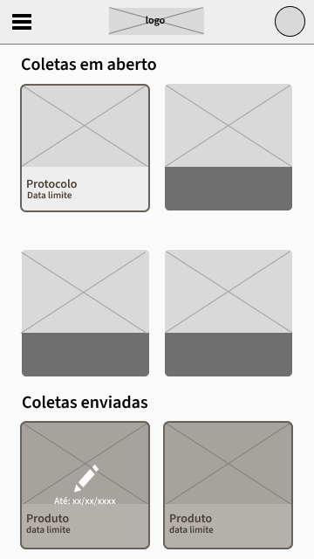

Fonte: Autoria própria

**Figura 8** - Tela de home do coletor

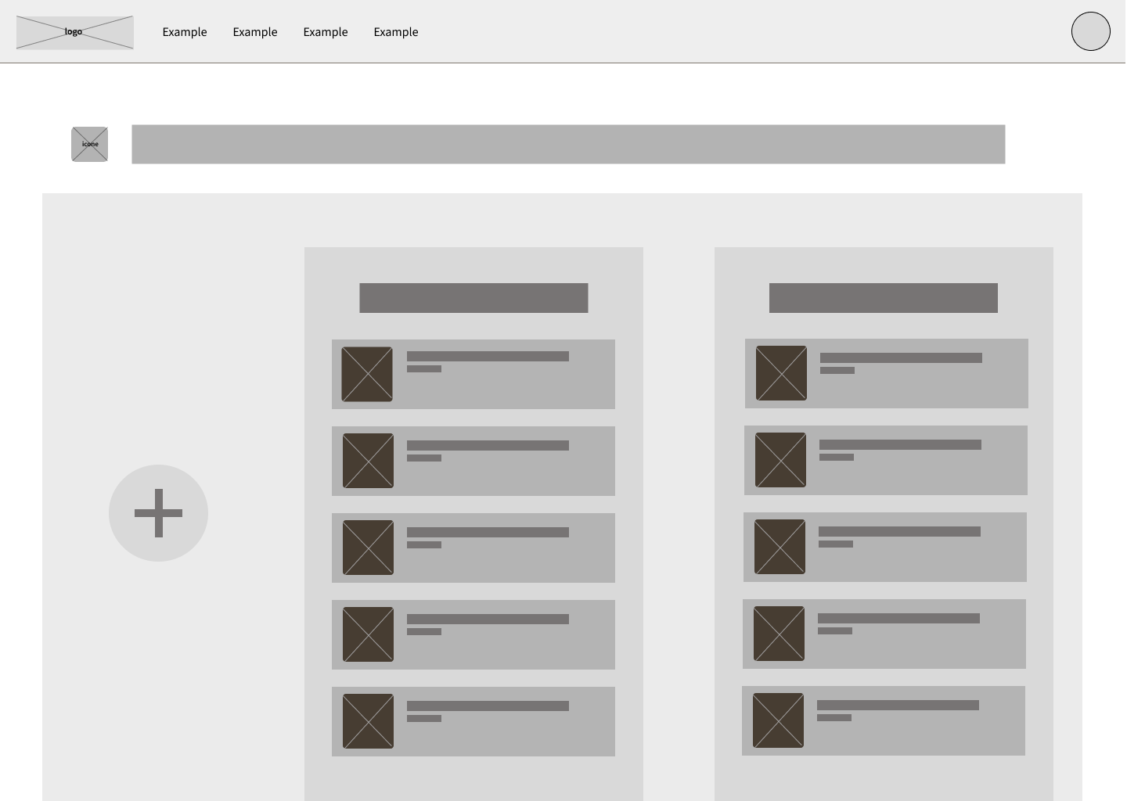Fonte: Autoria própria

**Menu lateral**

Ao clicar nas três barras que aparecem em qualquer tela, um menu lateral se expande e a tela ao fundo fica desabilitada para evitar que o usuário interaja com ela enquanto o menu está aberto. Essa seção contém funcionalidades e atalhos para páginas específicas do site, proporcionando uma maneira rápida e fácil de acessá-las. Quando o usuário terminar de usar o menu, é possível ocultá-lo simplesmente clicando novamente nas três barras, o que restaurará a funcionalidade da tela ao fundo.

**Figura 9** - Barra lateral da tela do coletor

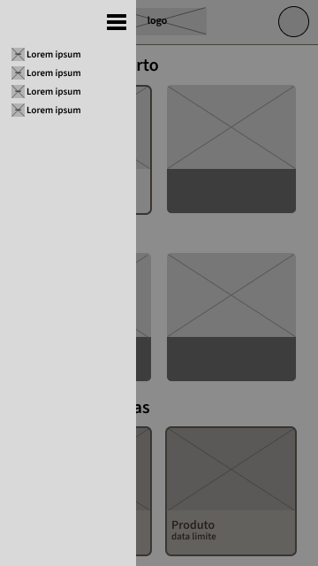

Fonte: autoria própria

**Preenchimento de protocolo**

Nesta tela, o coletor poderá preencher os campos, realizar upload de fotos e enviar os protocolos para análise pela equipe de pesquisa e desenvolvimento. Isso significa que o processo de coleta de informações ficará mais ágil e eficiente, permitindo que os pesquisadores tenham acesso aos dados de maneira mais rápida e precisa.

No início da seção de conteúdos, são dispostos o título e uma breve descrição ou lembretes do protocolo. Esses dados servirão para que o coletor se atente aos detalhes requisitados pelo pesquisador e não se esqueça de nenhuma informação importante.

Após uma pequena divisória, os campos de preenchimento aparecem. Os dois primeiros campos serão automaticamente preenchidos caso o pesquisador tenha aceitado as permissões de acesso à localização e data. Essa funcionalidade contribui para uma coleta mais precisa dos dados, além de otimizar o tempo de resposta do coletor.

Vale ressaltar que todas as informações previamente preenchidas podem ser editadas a qualquer momento pelo usuário, permitindo que eventuais erros sejam corrigidos e as informações atualizadas conforme necessário.

Os campos seguintes são idealizações de tipos de resposta que serão aceitas. Os círculos e os menus suspensos são meios de resposta para questões de múltipla escolha, que serão validados pela equipe durante o desenvolvimento, visando um design mais amigável, otimizado e eficiente para o público-alvo.

O penúltimo campo será para uploads de arquivos de fotos, sendo possível uma pré-visualização das fotos carregadas pelo usuário para evitar o envio de fotos erradas ou com baixa qualidade. Essa funcionalidade contribui para uma coleta mais precisa das informações, garantindo que as fotos sejam compatíveis com as necessidades da pesquisa.

Por último, haverá um campo para observações, para o envio de texto e informações numéricas. Assim, detalhes que o coletor julgar necessário relatar poderão ser enviados para os pesquisadores sem problemas, garantindo que todas as informações relevantes sejam consideradas no processo de análise.

**Figura 10** - Tela de preenchimento do protocolo mobile

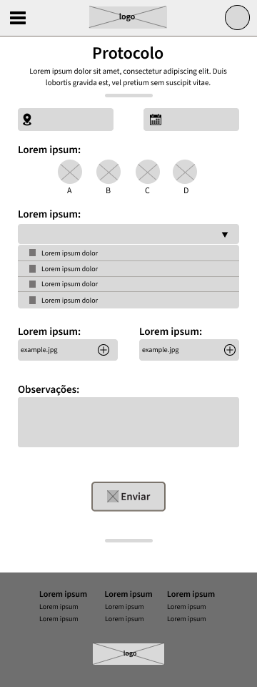

Fonte: Autoria própria

**Figura 11** - Tela de preenchimento do protocolo desktop

Fonte: Autoria própria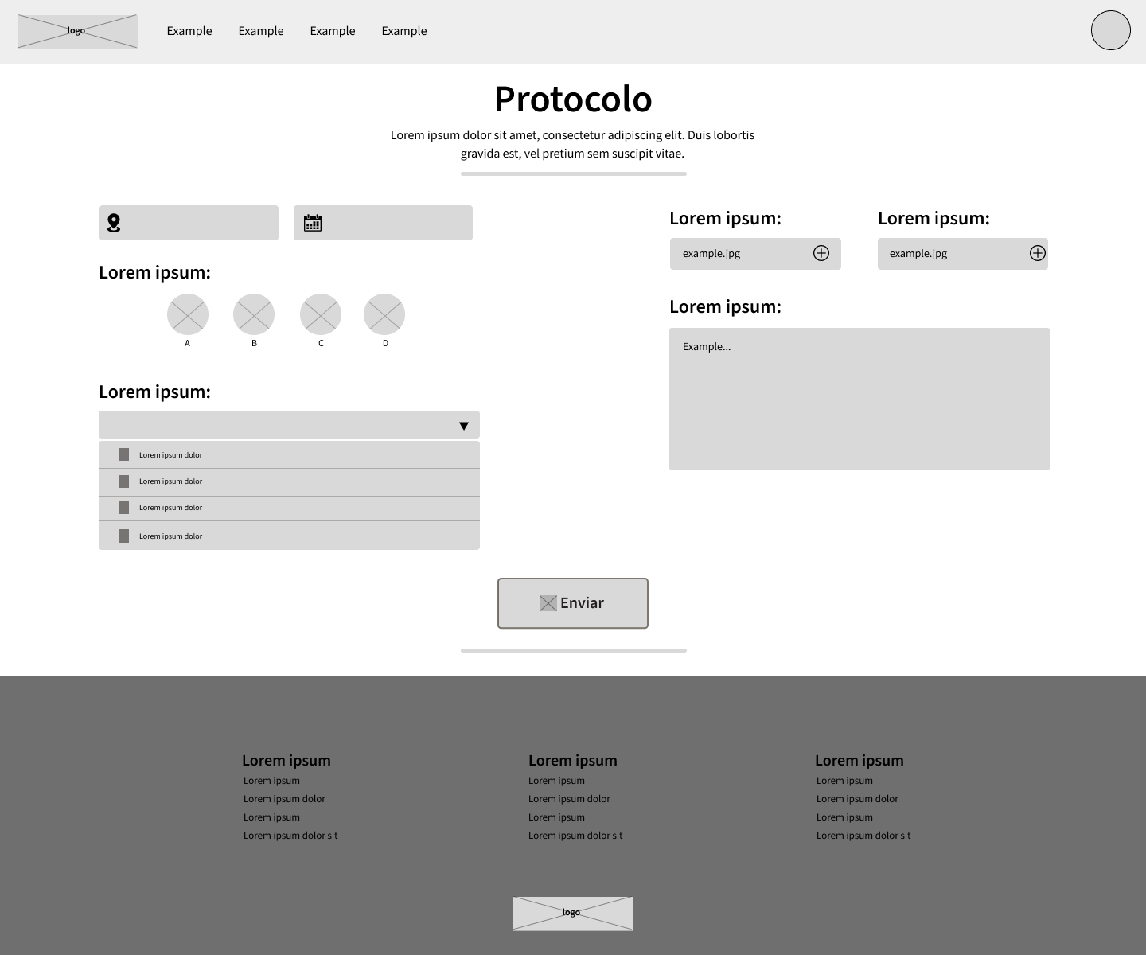

## 

## Design de Interface - Guia de Estilos

Refere-se ao design visual, cores, tipografia, imagens, logotipos, ou seja, os elementos visuais que compõem o produto.

Aqui você deve colocar o link para seu documento de guia de estilos

# 

# 

# Projeto de Banco de Dados

Documento contendo diagrama de entidades e relacionamentos do banco de dados

## Modelo Conceitual

O modelo conceitual deve garantir uma conexão com a realidade. Os 4 tipos de conexões com a realidade são:

* conceitos
* atributos
* identificações
* associações

O Modelo Entidade-Relacionamento - MER

* entidades e tipos de entidades
* atributos e tipos de atributos
* relacionamentos e tipos de relacionamentos

## Modelo Lógico

# Testes de Software

## Teste de Usabilidade

Link ou imagem da tabela com dados organizados dos testes realizados

# 

# 

# **Referências**

ESTADÃO CONTEÚDO. **Após 4 anos, Eudora amplia aposta no varejo e volta a abrir lojas**. Época Negócios. Disponível em: https://epocanegocios.globo.com/Empresa/noticia/2018/04/epoca-negocios-apos-4-anos-eudora-amplia-aposta-no-varejo-e-volta-a-abrir-lojas.html#:~:text=A%20Eudora%20foi%20o%20projeto. Acesso em: 24 abr. 2023.

IWAKURA, Mariana ; BEZERRA, Flávia. **Com consumidores da classe média, Mary Kay cresce 70% no Brasil**. Pequenas Empresas Grandes Negócios. Disponível em: https://revistapegn.globo.com/Como-comecar/noticia/2014/09/com-consumidores-da-classe-media-mary-kay-cresce-70-no-brasil.html. Acesso em: 24 abr. 2023.

MEDSYSTEMS, Administrador. **Tratamentos estéticos e dermatológicos que substituem cosméticos e prometem maior duração dos resultados**. www.medsystems.com.br. Disponível em: https://medsystems.com.br/tratamentos-esteticos-e-dermatologicos-que-substituem-cosmeticos-e-prometem-maior-duracao-dos-resultados/. Acesso em: 23 abr. 2023.

NATURA &CO. **Relatório Integrado Natura &Co América Latina 2021**. [s.l.: s.n.], 2021. Disponível em: https://static.rede.natura.net/html/site_cf/br/07_2022/relatorio_anual/Relatorio_Integrado_Natura_Co_America_Latina_2021_VF_28.7.pdf. Acesso em: 20 abr. 2023.

NATURA COSMÉTICOS S/A. **O mundo é mais bonito com você**. www.natura.com.br. Disponível em: https://www.natura.com.br/a-natura/nossa-historia. Acesso em: 24 abr. 2023.

PACHECO, Dra Angélica. **Conheça 7 tratamentos que amenizam o envelhecimento! | Dra. Angélica**. www.angelicapacheco.com.br. Disponível em: https://angelicapacheco.com.br/envelhecimento-conheca-os-procedimentos-para-amenizar-os-efeitos-do-tempo-e-deixar-sua-pele-mais-saudavel/. Acesso em: 20 abr. 2023.

PELE CLÍNICA. **Peeling químico: o que é, benefícios e cuidados após o tratamento | Pele Clínica**. www.peleclinicadermatologia.com.br. Disponível em: https://www.peleclinicadermatologia.com.br/blog/estetica/peeling-quimico/#:~:text=O%20peeling%20qu%C3%ADmico%20%C3%A9%20um. Acesso em: 20 abr. 2023.

PUCRS ONLINE. **Mobile First: você já ouviu falar nessa tendência?** online.pucrs.br. Disponível em: https://online.pucrs.br/blog/public/mobile-first-voce-ja-ouviu-falar-nessa-tendencia. Acesso em: 27 abr. 2023.

REDAÇÃO. **IDH do Brasil recuou pela primeira vez em 30 anos**. EcoDebate. www.ecodebate.com.br. Disponível em:

https://www.ecodebate.com.br/2022/09/12/idh-do-brasil-recuou-pela-primeira-vez-em-30-anos/#:~:text=Nos%2025%20anos%20seguintes%20a. Acesso em: 24 abr. 2023.

UOL. **Natura é a marca de cosméticos mais forte do mundo, aponta estudo**. economia.uol.com.br. Disponível em: https://economia.uol.com.br/noticias/redacao/2021/05/10/natura-e-a-marca-de-cosmeticos-mais-forte-do-mundo-indica-estudo.htm. Acesso em: 20 abr. 2023.

WIKIPEDIA. **Natura**. Wikipedia. Disponível em: https://pt.wikipedia.org/wiki/Natura. Acesso em: 20 abr. 2023.

# **Apêndice**

Os apêndices representam informações adicionais que não caberiam no documento exposto acima, mas que são importantes por alguma razão específica do projeto.

1. NATURA COSMÉTICOS S/A. O mundo é mais bonito com você. www.natura.com.br
2. UOL. Natura é a marca de cosméticos mais forte do mundo, aponta estudo. economia.uol.com.br
3. PELE CLÍNICA. Peeling químico: o que é, benefícios e cuidados após o tratamento | Pele Clínica. www.peleclinicadermatologia.com.br.  
    MEDSYSTEMS, Administrador. Tratamentos estéticos e dermatológicos que substituem cosméticos e prometem maior duração dos resultados. www.medsystems.com.br  
    PACHECO, Dra Angélica. Conheça 7 tratamentos que amenizam o envelhecimento! | Dra. Angélica. www.angelicapacheco.com.br
4. REDAÇÃO. IDH do Brasil recuou pela primeira vez em 30 anos. EcoDebate. www.ecodebate.com.br